**《第三课 公民权利》复习课学习任务单**

致亲爱的学子们：

你们正逢最好的年纪。树立正确的价值观和人生观，拥有社会责任感，继往开来，开拓创新是时代赋予你们的使命！让我们凝聚力量，情在一起，心里有火，眼里有光。加油吧，后浪们！

**【学习目标】**

1、知道公民享有选举权和被选举权、政治自由、监督权等政治权利和自由，了解这些权力的具体内容，懂得享有这些权利的价值和意义；

2、知道公民的人身自由、 人格尊严、 住宅不受侵犯、 公民的通信自由和通信秘密受法律保护的具体内容，明确它们的重要性；

3、知道公民享有财产权、劳动权、物质帮助权、受教育权、文化权利及其这些权力的含义；

4、知道公民行使权利的界限，懂得公民要依法行使权利；

5、理解公民要依照法定程序维护权利，了解公民维护权利的方式。

**【学习内容】**

1. **直击课程标准：**

仔细阅读课程标准内容，谈谈对课程标准的理解。（要求说明本专题的重点内容、自己难以理解的内容）

答：

**2.核心知识汇总：**请你根据所学，完成知识结构图。

**公民基本权利**

人身自由

其它权利

社会经济与文化教育权利

政治权利和自由

批评和建议权利

申诉控告检举

**3.经典试题解析**

**【北京中考】**某班同学对社会生活中的事件进行讨论，下列判断正确的是（ ）

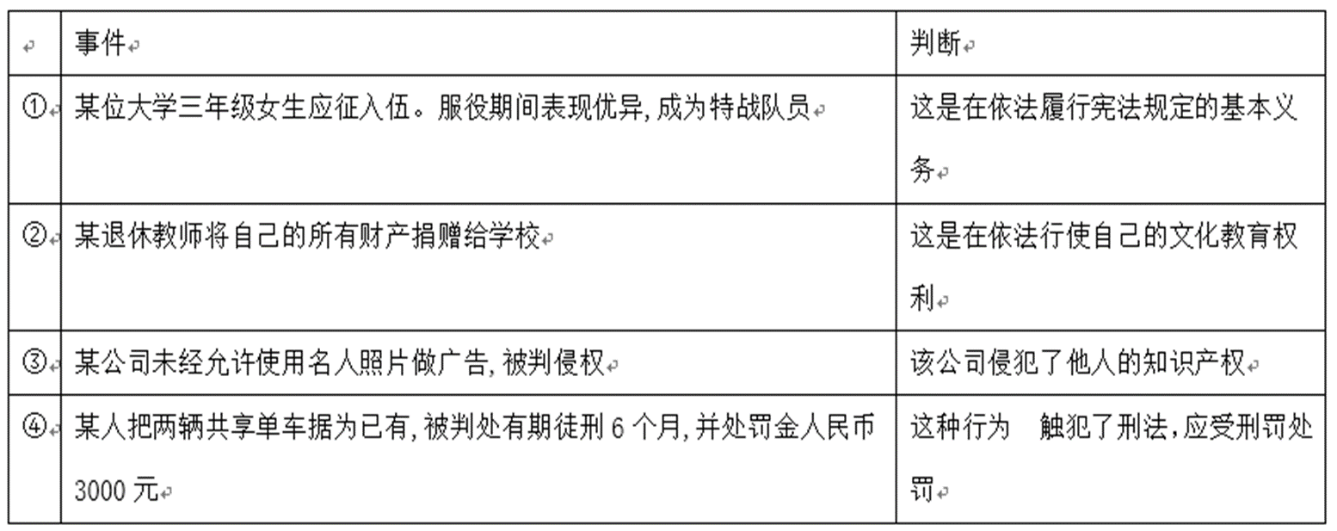



你的选择是：

**【朝阳二模】**

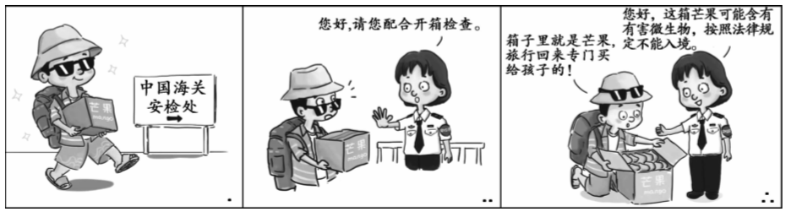

上面漫画告诉我们( )

1. 要提高维护国家安全的意识 ②行使权利不得损害国家的利益

③海关人员侵犯公民财产权 ④不了解法律规定,就不算违法

A．①② B．②③ C．①④ D．③④

你的选择是：

**【东城二模】**某校八年级（1)班思想品德课上，针对班里几位同学手机不离手的情况，老师组织了“规范手机使用，保障受教育权利”的探究活动。班里几位“游戏达人”抢先发表意见：

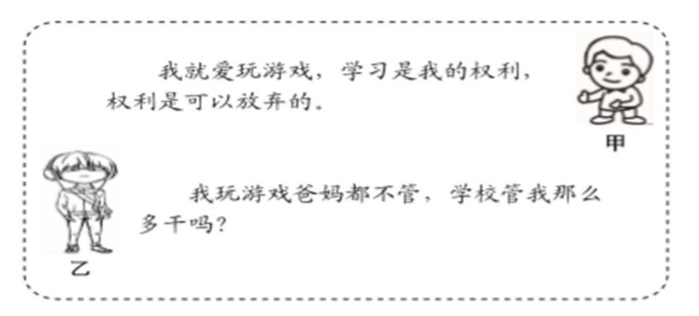

请你任选位同学的观点，运用所学知识做出积极回应。

答：

**【朝阳一模】**《北京市控制吸烟条例》作为地方性法规，已施行近三年。该条例规定，凡是室内公共场所全面禁烟。李成在饭店就餐时发现隔壁桌有位食客正在吸烟……

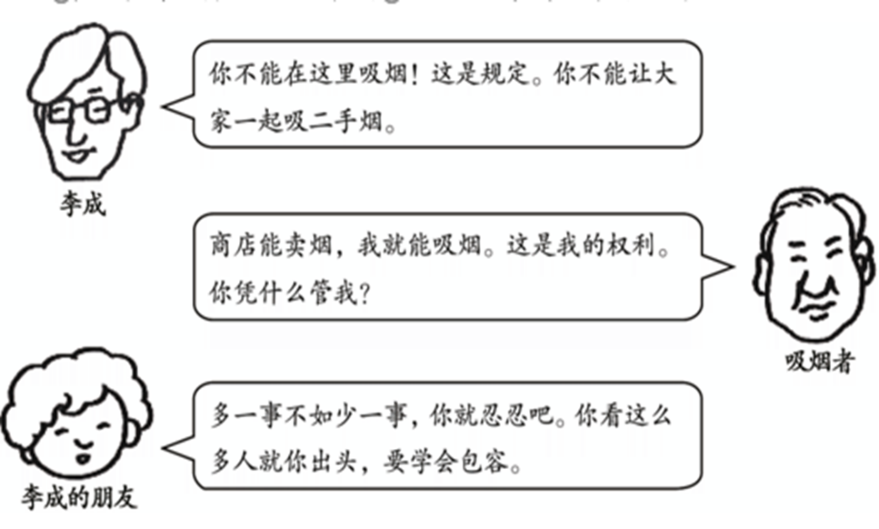

请你任选一人的说法，综合运用所学知识，加以辨析。

答：

**4.学习方法指导**：

根据学习建议，请说说你学习本课的一些方法。

答：

**5.** **联系时事讲解**

你认为在此次新冠肺炎期间，国家保障的公民权利有哪些？

答：

尝试说一下，特殊的防疫时期，作为中学生的我们可以做些什么？

答：

**巩固练习 提升运用知识的能力**

**一、单选题**

1.公民的基本权利是由（ ）规定的。

A宪法和法律 B宪法 C普通法律 D刑法和民法

2. 公民最基本、最重要的权利是（ ）

A.政治权利 B.经济权利 C.文化教育权利 D.人身自由权

3. 下列行为中，属于依法行使权利的是（ ）

①李明打电话向有关部门举报学校附近的黑网吧

②东东在微博和微信中转发医护人员抗击疫情的先进事迹

③丁强找哥们帮忙“收拾”欺负同学的社会青年

④小林为自己的发明申请专利

Ａ.①②③　 Ｂ.①②④　 Ｃ.②③④ D.①③④

4.某营养餐公司员工没有按照规定的温度和规定的时间对食物进行加工导致食用该营养餐的一部分学生发生食物中毒，经医院救治后康复出院。这是严重侵害消费者权益的行为，也严重影响了中小学生的身体健康。作为消费者，人身安全权受到了侵害，为维护自身合法权益，可以采取以下哪些途径 （ ）

①与经营者协商和解

②请求消费者协会调解

③根据与经营者达成的仲裁协议，提请仲裁机构仲裁

④仲裁无效后可向人民法院提起诉讼

Ａ.①②③　 Ｂ.①②④　 Ｃ.②③④ D.①②③④

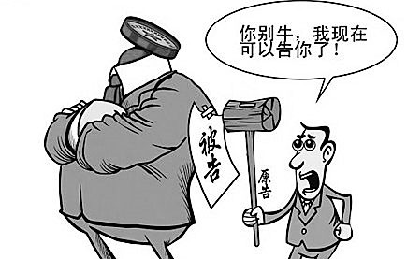5.右侧漫画体现的是（ ）

A.民事诉讼

B.刑事诉讼

C.行政诉讼

D.越级诉讼

6. 随着“互联网 ”战略的实施，我们可以通过网络更加便捷地参与国家政治生活。但与此同时，互联网也成为某些造谣者肆意散播谣言的平台，要种扰乱了社会秩序，影响了社会和谐与稳定。作为网民，我们应该 （ ） ①提高公民意识，增强辨别是非能力

②树立权利意识，坚持言论绝对自由

③强化义务意识，坚持不信谣、不传谣

④增强法律意识，依法参与政治生活

A.①②③ B.①③④ C.②③④ D.①②③④

7.我国宪法规定：“公民在行使自由和权利的时候，不得损害国家的、社会的、集体的利益和其他公民的合法的自由和权利。”对这一规定理解错误的是（ ）

A.维护个人利益，不得损害公共利益

B.我国宪法只维护公共利益

C.个人利益与公共利益发生冲突时要以公共利益为重

D.我国公民行使自由和权利时必须在法律允许的范围内进行

**二、材料题**

星期五，晓明①按时到校，把家庭作业交给老师检查；放学路上经过居委会就②向他们反映小区的垃圾箱满了需要清理；到家后发现③妈妈在上班还没回家，就动手洗米洗菜做饭；一家人吃饭的时候，商品推销员上门，晓明④拒绝了推销员进屋的要求……

（1）划线句子分别体现了什么权利？

（2）就上述行为所体现的权利，请选择2种分别说说其作用。

**关注社会热点，培养理性精神**

【**话题背景**】

网络上，一段地铁上女子吃泡椒凤爪、因随地吐骨头遭指责后“舌战”乘客的视频一直在热传。网友议论纷纷，大多指责其素质低下。过后，她的大量个人信息遭网友“人肉”（搜索）并披露，甚至有网友假冒当事人出现疑似恶搞行为。

某校八年级（2）班以此为契机，召开了以“关注社会热点，培养理性精神”为话题的主题班会，欢迎你参与互动。

【**课堂讨论**】

班会上，同学们围绕“地铁‘凤爪女’遭人‘人肉’的是与非”展开激烈的争论，并存在下面两种观点。

观点一：我们不能容忍无耻之人行不雅之事。“凤爪女”的行为危害了社会公德和公共秩序，也是不尊重他人的行为，应该借助网友的“人肉”行为予以惩戒。

观点二：“凤爪女”的行为并无过错。网友的“人肉”行为已经侵害了他人的人身权利，应该承担法律责任。

1. 请你运用所学知识，对上述两种观点任选其一加以辨析。

（2）班会结束前，主持人要求每个同学针对类似现象提出自己的行动宣言。请结合所学知识，写下你的行动宣言。